Geschiedenis les 16

[](http://www.google.nl/imgres?q=markies&hl=nl&biw=1024&bih=571&gbv=2&tbm=isch&tbnid=KmD76Uzc8uxuuM:&imgrefurl=http://www.bokstijn.nl/markies-darkness-feestkleding.html&docid=Va14tt6scm2A2M&imgurl=http://www.bokstijn.nl/media/catalog/product/cache/1/image/9df78eab33525d08d6e5fb8d27136e95/2/1/210223_markies.jpg&w=600&h=800&ei=zNYeT5aWFMOD-waF3OQ-&zoom=1)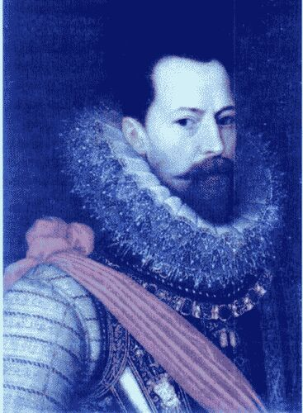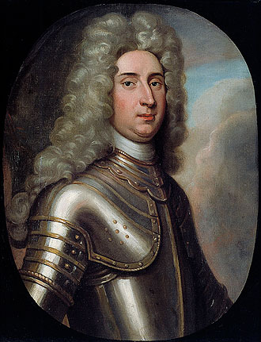

De markies. Een persoon die vroeger een land bestuurde.

De rang. De plek of positie waar iemand bij hoort. Rijke familie of juist heel arm.

De hertog/ de hertogin. Heel belangrijke persoon van adel.

De baron/ de barones. Persoon van adel.( Lager in rang dan de graaf).

De graaf/ de gravin. Persoon van adel. ( hoger in rang dan de baron).

Van adel zijn. Je stamt af van een rijke familie.